

**Universidade Federal de Uberlândia**

**Faculdade de Engenharia Elétrica**

**Graduação em Engenharia Biomédica**

Paulo Camargos Silva

Imagens Médicas II

Portfólio

Uberlândia

2018

LISTA DE ABREVIATURAS E SIGLAS

**SUMÁRIO**

1. Introdução 4

2. Métodos 4

2.2 Brilho 4

2.3 Contraste 4

2.4 Equalização de histograma 5

2.5 Funções de transformação de intensidade 5

2.6 Filtro de suavização 5

2.7 Filtros espaciais de realce 5

2.8 Filtros derivativos 5

2.9 Filtros de frequências 6

2.10 Técnicas de restauração 6

3. Resultados 6

3.2 Alteração de brilho 7

3.2.1 Imagem I 7

3.2.2 Imagem II 8

3.3 Alteração de contraste 9

3.3.1 Imagem I 9

3.3.2 Imagem II 10

3.4 Equalização de histograma 11

3.4.1 Imagem I 11

3.4.2 Imagem II 12

3.5 Funções de transformação de intensidade 13

3.5.1 Potência 13

3.5.1.1 Fator I 13

3.5.1.2 Fator II 13

3.5.2 Exponencial 13

3.5.3 Logaritmo 13

3.5.4 Faixas 13

3.5.5 Negativo 13

3.5.6 Identidade 13

3.6 Filtro de suavização 13

3.7 Filtros espaciais de realce 13

3.8 Filtros derivativos 13

3.9 Filtros de frequências 13

3.10 Técnicas de restauração 13

4. Referências 14

# Introdução

Este trabalho tem como objetivo a apresentação das técnicas de processamento de imagens aprendidas durante o curso de Imagens Médicas II no segundo semestre de 2018. A modalidade apresentada neste trabalho é baseada em imagens de ressonância magnética.

São apresentadas as seguintes técnicas neste trabalho:

* Alteração de brilho
* Alteração de contraste
* Equalização de histograma
* Funções de transformação de intensidade
* Filtro de suavização
* Filtros espaciais de realce
* Filtros derivativos
* Filtros de frequências
* Técnicas de restauração

Para construção do portfólio foram utilizadas duas imagens. Logo, cada técnica possui aplicação em duas imagens diferentes.

# Métodos

Para aplicação das técnicas de processamento de imagens, foi utilizado o software livre Octave. Os códigos com a aplicação das técnicas se encontram no GitHub (link nas referências).

## Brilho

Para utilização da técnica de alteração de brilho, foram utilizados 2 fatores que amentavam e diminuíam o brilho. Para aumento do brilho, um fator é adicionado ao valor de cada pixel da imagem. De forma semelhante, para diminuição do brilho, foi subtraído um fator de cada pixel da imagem.

## Contraste

Para aplicação do contraste, foi utilizado a multiplicação de dois valores. Para aumento do contraste, cada pixel foi multiplicado por um valor maior que 1. De forma semelhante, para diminuição do contraste, cada pixel foi multiplicado por um valor menor que 1.

## Equalização de histograma

Para aplicação da equalização de histograma, foi utilizada a função *built-in* do Octave *imeq()*. Para aplicação da função, foi necessário substituir todos os elementos da imagem com valor igual a 0 pelo tipo *NaN*. Desta forma, preserva-se o preto da imagem.

## Funções de transformação de intensidade

Foram utilizadas as técnicas a seguir para transformação de intensidade:

* Potência;
* Logarítmica;
* Exponencial;
* Potência;
* Faixas;

Foi ainda utilizada as técnicas de negativação da imagem (negativo) e identidade. Todas as funções foram implementadas no programa.

## Filtro de suavização

Para aplicação de filtros de suavização, foram construídas duas máscaras de média e mediana. Para isto, foi utilizada a função *built-in* do Octave *fspecial()*. Foram utilizadas máscaras 3x3 e 7x7.

## Filtros espaciais de realce

Para aplicação de filtros espaciais de realce, foram utilizados filtros Laplace de Quatro e Oito, ambos originais e rotacionados.

## Filtros derivativos

Para aplicação de filtros derivativos foram utilizadas as máscaras de Prewitt, Robert e Sobel.

## Filtros de frequências

A aplicação de filtros de frequência ocorreu a partir da utilização da Transformada de Fourier. Foi utilizado neste trabalho o filtro passa alta e passa baixa. Foram definidos valores de corte para ambos filtros.

## Técnicas de restauração

Para técnicas de restauração de imagem, foram utilizados filtros de média, mediana e média geométrica. Não foram adicionados ruídos nas imagens, pois ambas já possuíam ruídos associados a aquisição, transmissão e outros fatores.

# Resultados

A seção abaixo exibe o resultado da aplicação das técnicas de processamento de imagens, bem como comentários sobre as alterações produzidas. As imagens foram posicionadas em *layout* de paisagem para melhor visualização das figuras.

## Alteração de brilho

### Imagem I

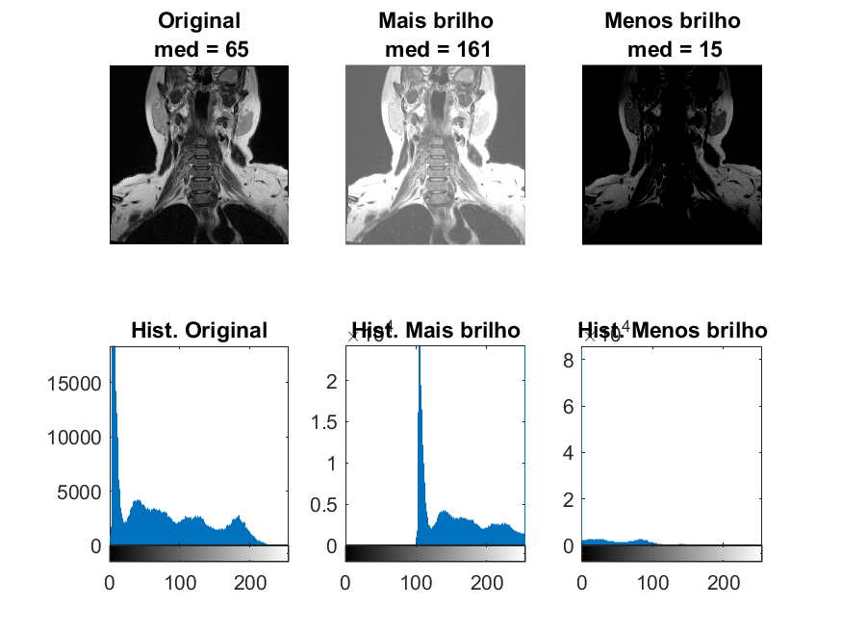

A imagem ao lado apresenta variações no brilho da imagem. Comparado com a imagem original, podemos observar um aumento da média da imagem (em “Mais brilho”) e uma diminuição da média da imagem (em “Menos brilho”).

### Imagem II

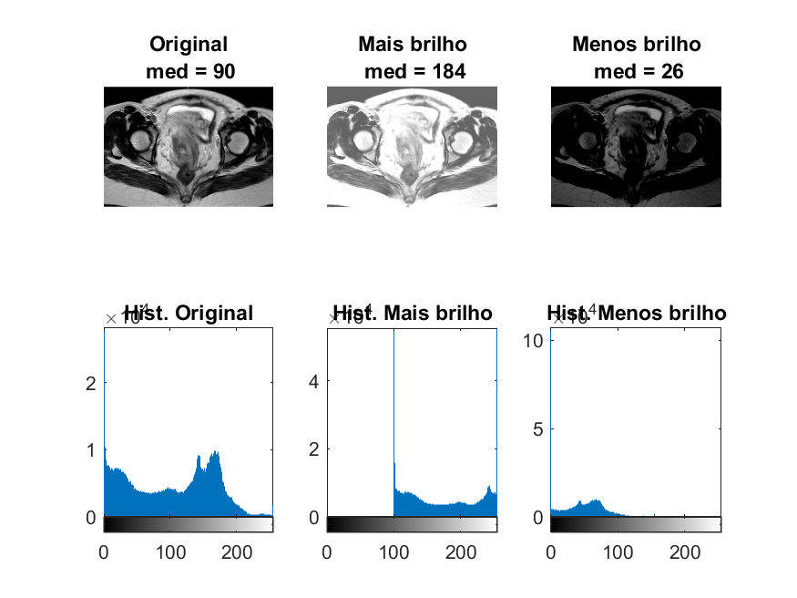

Da mesma forma que a imagem anterior, podemos observar um deslocamento do histograma na horizontal. O deslocamento para esquerda representa um escurecimento da imagem. Um deslocamento para direita representa um clareamento na imagem.

## Alteração de contraste

### Imagem I

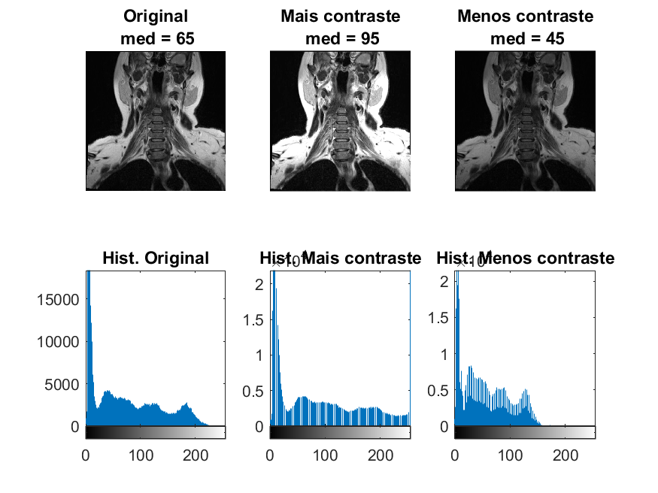

A imagem ao lado apresenta o resultado da aplicação de dois fatores de contraste. A imagem com “Mais contraste” representa a multiplicação pelo valor 1.2. A imagem “Menos contraste” representa a multiplicação pelo valor 0.8.

### Imagem II

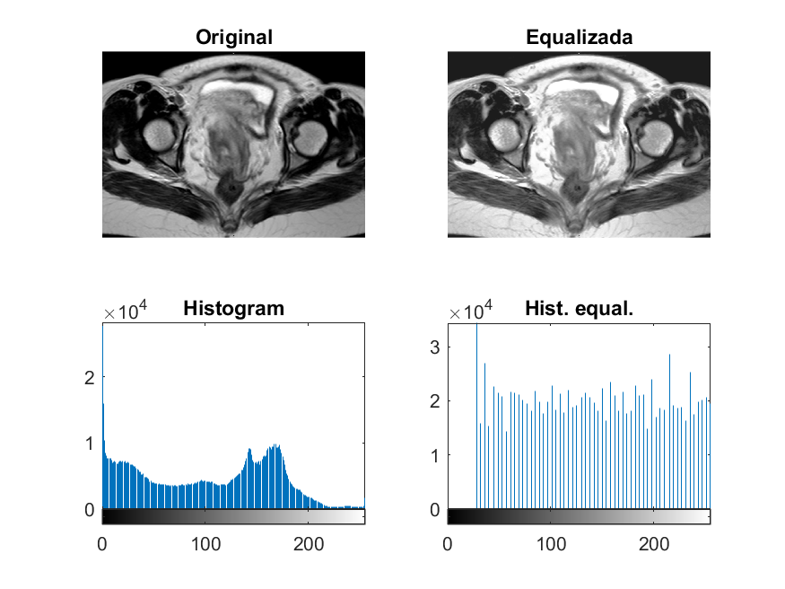

Da mesma forma que a imagem anterior, podemos observar a alteração do histograma. Para mais contraste observa-se um espessamento da base do histograma. Para menos contraste, observa-se um encurtamento da base do histograma.

## Equalização de histograma

### Imagem I

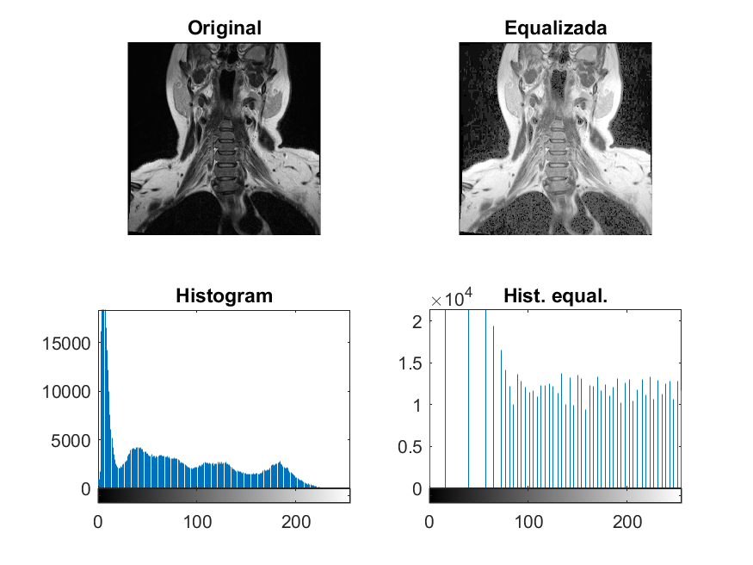

A equalização de histograma altera a imagem no sentido de que os valores de pixel são distribuídos mais uniformemente pela imagem. Entretanto, não foi possível realizar a equalização do histograma desconsiderando a região da imagem que possuía valor 0 de pixel nesta imagem.

### Imagem II

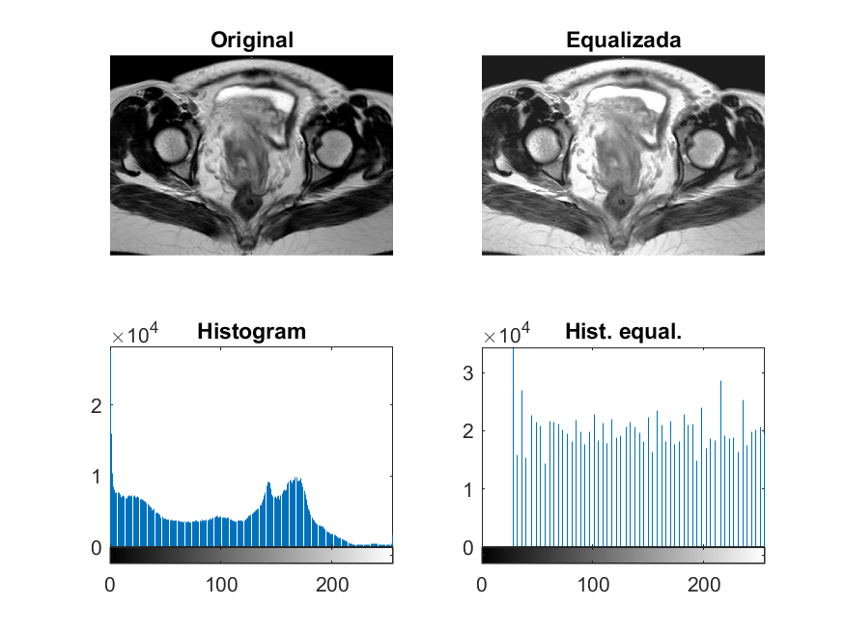

Observa-se nesta imagem um maior contraste e é possível observar que os valores de pixel igual a 0 não foram considerados para equalização.

## Funções de transformação de intensidade

### Potência

* + - 1. Imagem I
         1. Fator I

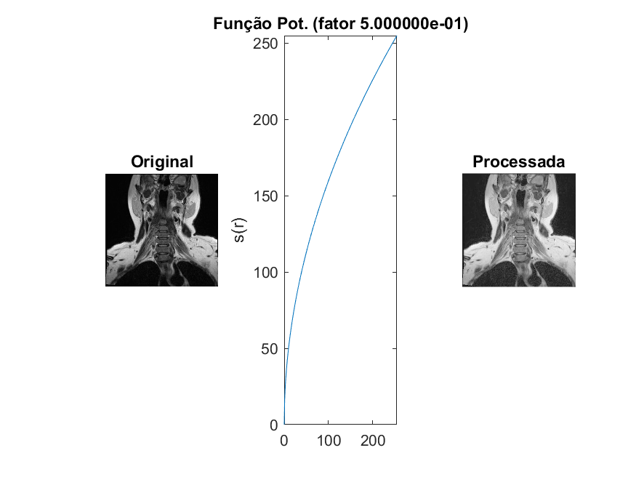

O fator utilizado nesta imagem (fator 0,5), realiza um clareamento na imagem, seguindo a função correspondente ao gráfico, no centro.

* + - * 1. Fator II

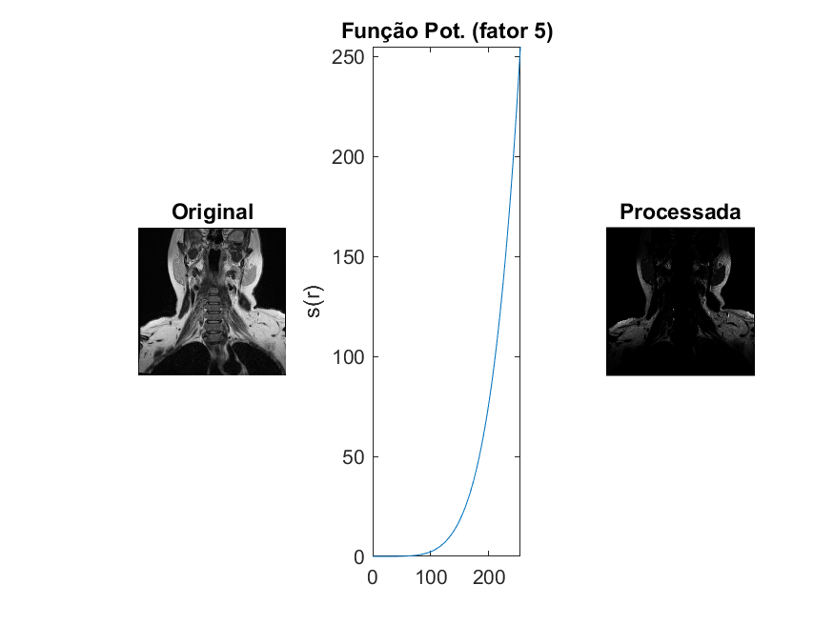

Com o fator igual a 5, a imagem final é escurecida, e seu brilho é reduzido.

* + - 1. Imagem II
         1. Fator I

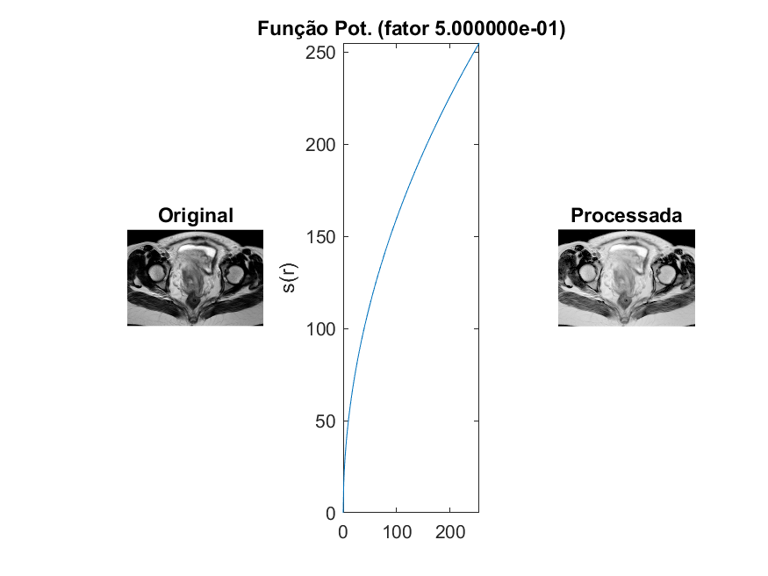

Da mesma forma que a imagem anterior, o fator nesta imagem (fator 0,5), realiza um clareamento na imagem, seguindo a função correspondente ao gráfico, no centro.

* + - * 1. Fator II

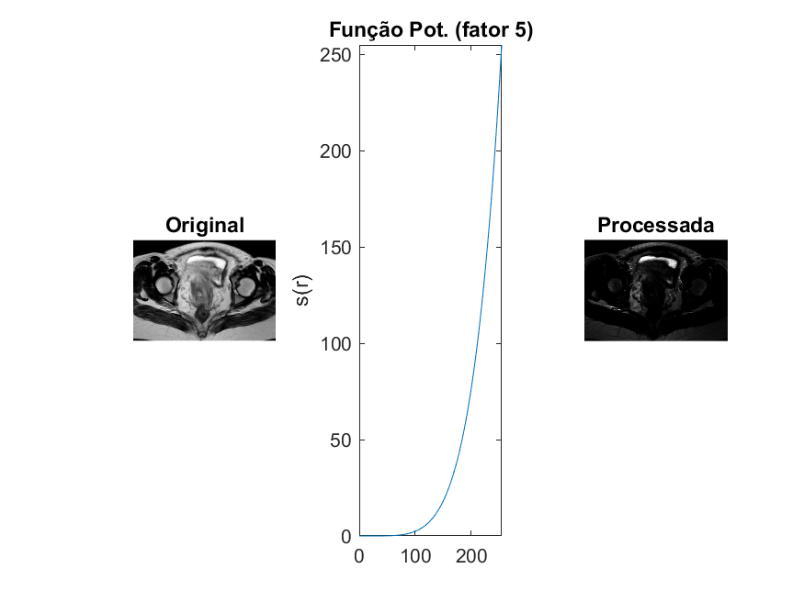

O mesmo efeito de escurecimento pode ser observado nesta figura. Apenas valores mais altos de pixel são mantidos, como na região superior, onde há pouca alteração de cinza claro.

### Exponencial

### Logaritmo

### Faixas

### Negativo

### Identidade

## Filtro de suavização

## Filtros espaciais de realce

## Filtros derivativos

## Filtros de frequências

## Técnicas de restauração

# Referências